Información tomada de

Hogar 25 de Mayo: Vidas de servicio
Unas 120 personas son acogidas en el Hogar, entre adultos mayores y con discapacidad
20/09/2015 | Dayana Martínez Carrasco

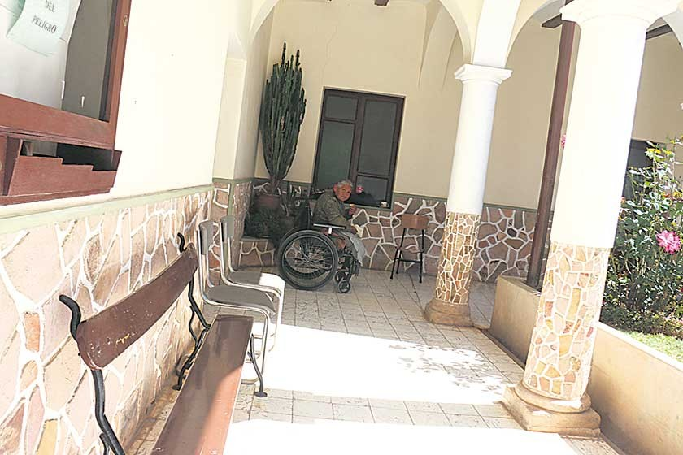
Un total de 121 adultos vive en el Hogar 25 de Mayo, un asilo que ya cuenta con 110 años de servicio en Sucre. A cargo de las Siervas de María, en el hogar se tejen distintas historias que usualmente comienzan con algo en común, la soledad.
Sólo el tiempo y la convivencia con otros es capaz de aliviar la tristeza de sentirse solo, pero además, para este hogar, la cercanía a Dios es la que les permite combatir toda depresión y salir fortalecidos pues es así como percibe la actual directora del Hogar 25 de Mayo, hermana Reyna Valdivia.
Al ingreso a este asilo, uno siempre es recibido por alguien que le pregunta a quién busca, es Teófila Claros, una mujer de 78 años de edad que vive en el Hogar desde hace 28 años y que se dedica a atender la puerta todos los días.
Teófila tiene una discapacidad motora y una gran sonrisa con la que recibe a todos los que van al Hogar. Como ella, unos 30 adultos jóvenes con discapacidad también son acogidos en el Hogar, aunque la mayor parte son adultos mayores que llegan a los 90, aproximadamente.
Con su tejido en mano, Claros cuenta que durante los años que vive en el Hogar, conoció a muchas personas y por lo tanto también algo de sus vidas.
“VA A VENIR”
Es una frase muy escuchada de los ancianos que esperan que sus familiares los visiten; sin embargo, esa visita muy pocas veces se concreta, dice Claros mientras teje una chompa con palillos, uno de sus pasatiempos favoritos.
“Cruel es la vida, pienso yo”, sentencia Claros, al decir que es muy triste que los familiares no vayan a verlos y más bien dejan a sus padres intranquilos o nerviosos. Ella cuenta que muchas veces los adultos llegan con engaños porque les dicen que los llevarán a hacerse un estudio o al hospital para luego dejarlos en los hogares.
Aunque el hogar es público, lo que quiere decir que está vinculado tanto al Gobierno Municipal como Departamental, es administrado por las religiosas de la congregación Siervas de María “ministras de los enfermos”, cuya vocación está orientada a atender a las personas que viven con enfermedades.
UNA VIDA DE SERVICIO
Actualmente, son siete las religiosas de la orden que trabajan en el Hogar, de las que todas ellas son extranjeras. Las hermanas tienen la característica de entregar su vida al servicio y pese a que eso signifique estar lejos de su familia, lo hacen con alegría y dedicación como parte de una nueva familia, una numerosa y en este caso donde todos son adultos, aunque muchas veces actúen como niños.
Uno de los ejemplos del trayecto que tienen las hermanas en su servicio en Sucre, fue la religiosa Pilar Gabas, una española que falleció hace dos meses tras una vida de 40 años continuos en la Capital. Caracterizada por su espíritu caritativo, fue una religiosa muy apreciada, además que fue una de las que atendió al Santo Juan Pablo II, en su visita a Sucre en 1988.
Claros cuenta que a diario tienen misa a las 7:00, por lo que siente que es cercano el apoyo de la Iglesia a los acogidos. Ella dice que pese a contar con comida todos los días y ser atendidos por las religiosas los ancianos muchas veces se siguen sintiendo tristes por la ausencia de su familia que en algunos casos ya no vuelven a verlos desde que los dejan asilados.
La Directora explica que del total de los adultos mayores que son parte del Hogar, sólo un 10% tienen hijos, por lo que la mayoría (90%) en realidad ya llega indicando que no tiene ningún familiar.
Las personas que ingresan al asilo lo hacen a través de los informes sociales de servicio social de la Alcaldía o de la Gobernación. La mayor parte de los ancianos que no tienen familia llegan al Hogar luego de que requirieron de una cirugía y tras su alta no hay nadie que se haga cargo de los costos ni de su cuidado así que piden que se los derive a un asilo.
CUBRIR LAS HERIDAS
“Si no se adaptan o no quieren tampoco se quedan”, comenta Valdivia al indicar que hacen todo lo posible para cubrir las heridas que provocan los mismos familiares o el entorno social que los excluye.
“Hacemos todo lo mejor que podemos desde Cristo. No sólo es necesario darles cosas materiales sino hacerles sentir que están vivos”, afirma la religiosa que precisó que sí es necesario el apoyo material pero más el espiritual.
La Directora afirma que es un trabajo arduo pero gustoso y a la vez gratificante el que hacen como religiosas, pues deben darles de comer, cambiarles, limpiarles, cuando están postrados también ayudan a que se puedan mover lo más que se pueda y principalmente los acompañan con empatía, o al menos, eso es lo que siempre tratan de hacer desde su vocación.
Para la hermana Maritza Tirado, la administradora del Hogar 25 de Mayo, el servicio a los ancianos le ha ayudado a edificarse. “Al principio vi a las personas, cómo estaban en un momento de tristeza y al mirar a cada una me decía ‘ay Dios mío, qué triste y duro es esto’ pero me he compenetrado con sus historias y todo cambia con el cariño que se les da y todo lo demás”, comparte al recordar que llegó a ese hogar en 2011 y pronto cumplirá cinco años de trabajo.
A la infraestructura ubicada en la Calle Camargo a media cuadra de la Abaroa, han llegado ancianos de distintas tierras y con problemas particulares, pero aunque uno podría pensar que su adaptación es lo más difícil, está equivocado porque lo más triste para ellas es verlos partir, aunque siempre les encargan que recen y las acompañen desde el cielo para iluminar su trabajo, cuenta Tirado que además dice que las vidas de los adultos mayores le ha ayudado a comprender mejor cómo asumir la soledad.
DE TODO EL PAÍS
En el hogar no sólo las religiosas son foráneas, sino también la mayor parte de los internos, varios provenientes del área rural de La Paz, Oruro, Potosí y Santa Cruz.
El hecho de que los acogidos sean principalmente del área rural da a conocer otra realidad de la vida en el Hogar, pues aunque su idioma materno sea el quechua y las religiosas sean extranjeras su comunicación es fluida y efectiva, lo que para la Directora es como un milagro que nace del entendimiento con ellas, “ellos nos entienden y nosotras les entendemos”, cuenta.
MÁS ESPACIOS
Valdivia dice que es necesario que las autoridades busquen la forma de contar con otro espacio más para los adultos con discapacidad que requieren de un asilo, ya que el Hogar será pequeño para acoger a muchos más que pueden requerirlo.
Casi una treintena de adultos jóvenes con discapacidad son parte del Hogar y al parecer las religiosas son quienes ayudan a darles alegría a los adultos mayores, son un poco más jóvenes que ellos así que son casi como unos hijos bastante dinámicos y cariñosos, comentan.
Hoy en día, el Hogar 25 de Mayo, es uno de los centros que espera y recibe el apoyo de voluntarios universitarios y colegiales que en un intento de compenetrarse con otras generaciones dialogan, comparten y sobre todo se dan cariño. Las religiosas indican que no hay nada mejor que servirles esperando que en algún momento ellas también reciban el apoyo que dan a su prójimo y esa sensación sin duda está abierta a todos los que deseen conocer a los adultos mayores de los centros de asilo.
HOGARES Y COMEDORES PÚBLICOS EN CHUQUISACA
En Chuquisaca, los hogares de ancianos públicos existentes son el Hogar 25 de Mayo y el hogar Santa Rita, ambos que funcionan con administración delegada en convenio con la Pastoral Social Caritas (PASCAR), es decir que el primer hogar administrado completamente por las entidades gubernamentales sería el hogar Raúl Otero, cuya infraestructura fue entregada hace algunas semanas, todavía sin equipamiento.
En el centro aún no equipado se estima que se podrá albergar a unas 24 personas, 12 mujeres y 12 hombres, aunque creen que la cifra se podría ampliar dependiendo de los recursos que se destinen para completarlo.
Salvo esos tres centros mencionados, ubicados todos en Sucre, no existen otros lugares en todo Chuquisaca para el asilo de adultos mayores, según el informe del personal del equipo técnico de la Unidad Generacional de la Dirección de Gestión de Social de la Gobernación.Ç
Por ahora, los servicios para ese grupo etario se concentra en los comedores públicos que sí tienen mayor presencia en los distintos municipios del Departamento.
En Sucre, el comedor Raúl Otero atiende a 65 comensales y el de Yurac Yurac a 75. En los demás municipios de Chuquisaca existen un total de diez comedores para adultos mayores en Yamparáez, Tarabuco, Presto, Zudáñez, El Villar, Serrano, Azurduy, Monteagudo, Camargo y Padilla.
La situación de los adultos mayores en los comedores es similar a las de los hogares, es decir, que la mayor parte viene del área rural y declaran no tener familia, aunque muchas veces se determina que sí pero que los abandonaron, comenta la trabajadora Social de la Unidad Generacional de la Dirección de Gestión Social, Paulina Moscoso.
ADULTOS SIN PATRIMONIO
Muchas veces, la situación documental de los adultos mayores que llegan a los centros de asilo no está regularizada, a varios les falta documentos de identidad u otros, a quienes se les ayuda con la gestión de los documentos ante las instancias que los otorgan, comenta la abogada del Adulto Mayor, Melina Michel.
La abogada además indica que los ancianos llegan sin ningún patrimonio, es decir, que no cuentan con propiedades pese a que cuentan que tenían una casa u otros bienes muebles o inmuebles. ¿La causa? La mayor parte de las veces sus hijos les despojan de sus bienes con ventas o la sesión anticipada de su herencia.
Michel indica que además de visitar los hogares de ancianos públicos, continuamente tratan de visitar los privados para controlar que cumplan con las condiciones necesarias para otrogar ese servicio.

